
MAGISTRÁT MĚSTA BRNA

Odbor územního plánování a rozvoje, Kounicova 67, 601 67 Brno

ZADÁNÍ ÚZEMNÍ STUDIE VEŘEJNÉHO PROSTRANSTVÍ
MĚSTSKÁ ČÁST - BRNO KRÁLOVO-POLEPlanýrka - areál zeleně a rekreace (za Tescem při ul. Sportovní)
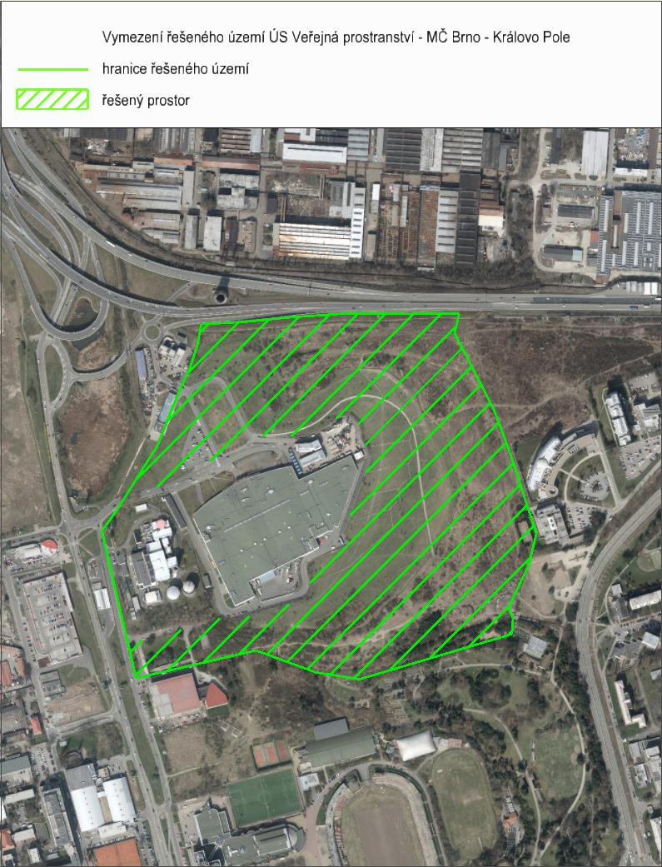

Zpracoval: Ing. Sedláková a kolektiv pracovníků OÚPR MMB
Duben 2016
1. Cíl a účel pořízení uzemní studie
Cílem studie je prověření možnosti úprav veřejných prostranství na území MČ Brno–Královo Pole včetně možných variant. Důvodem je potřeba rekultivace a logického a koncepčního uspořádání daného prostoru.
Územní studie podrobněji prověří veřejné prostranství, navrhne možnosti jeho úpravy a bude sloužit jako územně plánovací podklad pro rozhodování v území a jako podklad pro možné zpracování investičního záměru dle návrhu urbanistického řešení.
2. Vymezení řešeného území
Řešené území se nachází v městské části Královo Pole, katastrálním území Ponava. Obklopuje OC Tecso. Z jihu k němu přiléhá arboretem Mendelovy univerzity a severně jej vymezuje komunikace Porgesova. Jeho výměra činí cca 28 ha.
Vymezení řešeného území je graficky zobrazeno v příloze zadání (viz výřez z ÚPmB, výkresu – Plán využití území M 1: 5000).
Hranice území je vymezena orientačně. Při jejím stanovení je třeba vycházet z aktuálních potřeb území, širších vztahů a souvislostí. Případné upřesnění proběhne v rámci výrobních výborů.
3. Vztah řešeného území k platné územně plánovací dokumentaci (ÚPD) a územně plánovacím podkladům (ÚPP)
3.1 Územní plán města Brna – ÚpmB (ÚPD)
Z hlediska platného ÚPmB je předmětné území návrhovou nestavební – volnou plochou městské zeleně s podrobnějším účelem využití stanoveným funkčním typem plochy rekreační zeleně. OC Tesco je vymezeno jako ostatní zvláštní plocha s návrhovou plochou pro dopravu, funkčním typem významná parkoviště a návrhovými plochami smíšenými, funkční typ smíšené plochy obchodu a služeb.
3.1.1. Limity využití území vyplývající z ÚPmB
- Ochranné pásmo městské památkové rezervace.
- Oblast složitých geologických a hydrogeologických poměrů.
- Bezpečnostní pásmo VTL plynovodu.
3.2 Územně analytické podklady (ÚPP)
Dle v. č. 2 – Výkresu hodnot území - je řešené území považováno za oblast významného pohledového svahu. Je nutno sledovat a chránit výškovou hladinu těchto území především ve stavebních plochách, ve kterých je možno očekávat stavební činnost. Zásahy do této urbanistické struktury, které by znamenaly zvýšení hladiny zástavby je nutno doložit.
Dle v. č. 3a - Výkres limitů využití území vyplývajících z právních předpisů – probíhá územím bezpečnostní pásmo plynovodů VTL, ochranné pásmo železnice, pásmo zájmového území pro bezpečnost státu, ochrana elektronické komunikační sítě.
Dle v. č. 3b – Výkres specifických podmínek využití území – je zde hladina hluku vyšší než 50 dB v noční době. Jedná se také o oblast rizikového sesuvného území. Před jakýmkoliv stavebním zásahem je nutné provést geologický a geotechnický průzkum, včetně odborného posouzení stability svahu.
Dle v. č. 4a – Výkres záměrů na provedení změn v území předaných poskytovateli údajů - ZP 30, záměry cykloopatření.
Dle v. č. 5 – Problémový výkres k Rozboru udržitelného rozvoje území - je území zasaženo nadměrným hlukem z pozemní dopravy. Problémy rozvojové – sportovní centrum Ponava.
4. Požadavky na obsah řešení územní studie
4.1 Požadavky na analytickou část
- Proveďte vyhodnocení podkladů a případné doplňující průzkumy a rozbory současného stavu.
- Pro každou lokalitu zpracujte problémový výkres shrnující všechny limitující skutečnosti, které nějakým způsobem ovlivňují řešené území, vyznačte problémy v území a popište v textu.
4.2 Obecné požadavky pro návrhovou část
- Při návrhu řešení zohledněte aktuální hodnoty území, limity využití území, informace o specifických vlastnostech území, záměry na provedení změn v území a vyhodnocené problémy území sledované v ÚAP 2014.
- Územní studii zpracujte dle Metodiky pro zpracování regulačních plánů 2015.
- Navrhované řešení srozumitelně popište a odůvodněte v textové části.
- Území řešte vždy v širších souvislostech, v návaznosti na ostatní veřejná prostranství, plochy zeleně, veřejnou infrastrukturu apod.
- Prokažte soulad navrženého řešení s ÚPmB.
Technická infrastruktura:
- Zakreslete stávající trasy inženýrských sítí podle předaných podkladů včetně případných záměrů. Při návrhu řešení respektujte jejich ochranná pásma a v odůvodněných případech navrhněte přeložky.
4.3 Konkrétní požadavky pro návrhovou část
- Navrhněte celkovou základní koncepci řešení využití území, významná lokální centra řešte v podrobnějším měřítku.
- Prověřte návaznosti území na sportovní areál Za Lužánkami a arboretum.
- Zohledněte využití k rekreaci především obyvatel sousedících městských částí.
- Navrhněte další rozvoj a úpravy ploch městské zeleně.
- Návrhem akcentujte rekreační potenciál území, jeho environmentální kvality a možné edukační využití.
- Navrhněte využití vyhlídkového mola vedle arboreta, nad plaveckým stadionem (panorama města).
- V rámci zajištění návazností v území prověřte stávající a doplňte další logické pěší vazby, které zajistí lepší přístupnost a prostupnost území ve všech směrech.
- Navrhněte kvalitní přístup pěší / cyklo od lávky za ulicí Chaloupkova, podél vlečky.
- Vytvořte přirozenou pěší spojnici mezi městskými částmi Královo Pole a Brno–sever.
- V řešení zohledněte stávající složité geologické poměry, nestabilní podloží a hydrogeologické podmínky.
- Prověřte rozsah starých ekologických zátěží.
- Návrh řešte ve variantách
- Přihlédněte k ideové studii možného využití – „Lesopark Planýrka“.

5. Požadavky na způsob zpracování územní studie

- Územní studie bude zpracována v souladu s § 30 zákona č. 183/2006 Sb., stavební zákon v platném znění.
- Digitální zpracování studie bude dle „Metodiky pro zpracování regulačních plánů 2015“.
- Textová část bude zpracována ve formátu Microsoft Word a tabulková část ve formátu Microsoft Excel.
- Grafická část bude zpracována ve formátu DGN programu Microstation verze V8.
- Samostatně bude vytvořen soubor obsahující hranici řešeného území a pojmenován RUxxxxxxx.DGN, kde xxxxxx představuje číslo smlouvy.
- Ke všem předávaným výkresům musí být ze zdrojových vektorových dat vytvořeny plotrovací soubory PLT ve formátu HPGL/2 a soubory ve formátu PDF, které budou ve správných měřítcích výkresů a budou identické s předávanou dokumentací v papírové podobě.
- Na CD/DVD nosičích (2ks) budou odevzdány všechny soubory ve formátu DOC, XLS, DGN, PLT a PDF.

5.1 Požadavky na rozsah zpracování územní studie

Jako podklad využijte Metodický návod pro pořízení a zpracování Územní studie veřejného prostranství MMR ČR.

- Textová část

- Popis navrženého řešení a jeho odůvodnění včetně uvedení podmiňujících investic
- Případná grafická schémata doplňující textovou část či odůvodnění
- Záznam z výrobních výborů
b) Grafická část (seznam výkresů)

Analytická část:

- Výkres širších vztahů s vymezením řešeného území 1:2000 (případně 1:5000)
- Ortofotomapa s vymezením řešeného území
- Výkres vlastníků pozemků 1:1000 (1:2000)
- ÚP města Brna (výřez platného ÚPmB) 1:5000
- Problémový výkres s rozborem stávajícího využití území včetně
limitů využití území (na základě aktuálního stavu) 1:500

Návrhová část:

- Hlavní výkres – návrh prostorového uspořádání a využití území vč. architektonicko- stavebního řešení a řešení zeleně** 1:500 (1:200)
- Řezy, případně řezopohledy 1:1000
- Výkres řešení dopravní infrastruktury*
- Výkres řešení technické infrastruktury 1:500
- Doplňující výkresy či schémata (v případě potřeby)
- Vizualizace, skicy, fotodokumentace

* V případě potřeby lze tyto výkresy sloučit s hl. výkresem
**V případě potřeby lze řešit v samostatných výkresech

Měřítka výkresů jsou pouze doporučená a budou dohodnuta na výrobních výborech s ohledem na velikost řešeného území.

- Závěrečná prezentace dokončené územní studie + na CD

Případné další požadavky na obsah dokumentace (další doplňující výkresy, atd., co bude účelné pro srozumitelnost územní studie) a forma odevzdání budou upřesněny na výrobních výborech.

Požadovaný počet paré

Územní studie budou ve finální podobě tj. poté, co OÚPR odsouhlasí její správnost a úplnost odevzdány v 3 vyhotoveních v tištěné formě a 3 x digitálně na CD nosiči. Na všech součástech územní studie (titulní straně, výkresové i textové části) bude uvedeno číslo smlouvy o dílo.
Další požadavky na zpracování územní studie
V průběhu zpracování požadujeme svolání minimálně 2 výrobních výborů, ze kterých zpracovatel provede záznam a na kterých bude prezentován rozpracovaný grafický návrh všech výkresů.
Výrobní výbory bude svolávat pořizovatel po dohodě se zpracovatelem a budou se konat dle potřeby za účasti MČ a případně dalších zainteresovaných subjektů dle zvážení pořizovatele. Případné další požadavky na zpracování územní studie a další výkresy vyplynou z výrobního výboru.

6. Podklady pro řešení

- Územní plán města Brna (ÚPmB)
- Digitální mapa města Brna (DMMB)
- Katastrální mapa
- Účelová mapa polohopisné situace
- Výškopis
- Ortofotomapa města Brna
- Digitální technická mapa města (DTmB)
- Průběh inženýrských sítí v dané lokalitě včetně povrchových znaků, které DTmB obsahuje
- Situace aktuálních majetkových vztahů řešeného území
- Územně analytické podklady Statutárního města Brna 2014
- Aktuální data od správců inženýrských sítí předaných v rámci ÚAP
- Metodika pro zpracování regulačních plánů 2015
- Soubory územní identifikace dle Metodiky pro zpracování regulačních plánů 2015
- Vzorový příklad regulačního plánu a územní studie pro uplatnění „Metodiky pro zpracování RP“ - Územní studie
- Generel odvodnění města Brna (Pöyry, DHI, 2009),
- Generel pěší dopravy na území města Brna (UAD Studio, 10/2010)
- Generel cyklistické dopravy na území města Brna (ADOS, 2010)
- Posudek geologických, hydrogeologických a geotechnických poměrů pro lokalitu nad Carrefourem v Kr. Poli (Stavební geologie - Geotechnika, a.s., Brno, 2005)
- Ideový návrh možného využití – Lesopark Planýrka (Projekce zahradní, krajinná a GIS, s r.o., Brno, 2016)
Příloha:
Vymezení řešeného území – výřez z ÚPmB, výkresu – Plán využití území M 1: 5000

